
المحاضره الثانيه
-----------------
(Describe your family and Home)
وصف الأسرة والمنزل
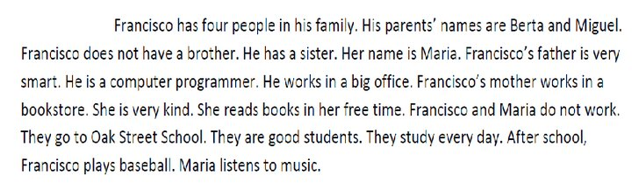
القطعة التانيه
.
.
طبعاً في القطعه تتكلم عن فرانسيسكو و عائلتو
و قام بشرح تفصيلي عن العائله و عن المنزل
مثلاً
عدد أفراد عائلة فرانسيسكو 4 اسم والديه بيرتا و ميقيل و أيضاً لديه أخت اسمها ماريا
والد فرانسيكو ذكي و هو مبرمج كمبيوتر
و قام بشرح المنزل أين يقع و عدد الغرف و مكانها في المنزل
الزبده أنكم تقومو بكتابه فقره عن عائلتكم و منزلكم بالتفصيل
فأتمنى أن كل شخص يكتب فقره صغيره يقوم فيها بالشرح عن عائلته و منزله
و ادا يوجد أي غلط نقوم بالتصحيح!
------------------
Singular and Plural
المفرد و الجمع
.
.
Add s to most singular nouns
نضيف حرف الــs في معظم الأسماء المفرده
مثال
one bedroom = two/three bed rooms
One يكون للمفرد - ألخtwo / three…. يكون للجمع
لما تصير جمع نضيف للإسم حرف الــs
one brother = two/three brothers
بس لما يكون في أخر الاسم s مثل كلمة class
لما نضيف لها حرف الـs للجمع نضيف معاها حرف الــe
Class + s = Classes
------------------
و طبعا في المحاضرات الدكتور وضع مواقع للإفاده و أرجو منكم الإطلاع عليها
http://www.englisch-hilfen.de/en/exercises/nouns_articles/singular_plural.htm
http://www.autoenglish.org/gr.plural.pdf
و هذي أسئله قام بطرحها الدكتور عن القطعه و أرجو التفاعل و حلها
.
.
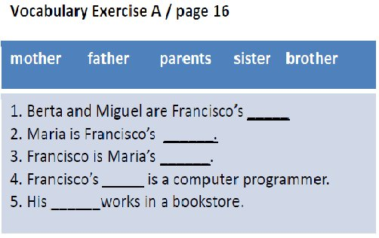
---------------------------------
Adjectives & Opposites
الصفه و عكسها
.
.
Small\big
Silly\smart
Good\bad
Mean\kind
Clean\dirty
Sad\happy
كبير/ صغير
غبي / ذكي
حزين / سعيد
في الاختبار مراح يجيب الدكتور الكلمه و عكسها
رح يجيب جمله خاطئه و نختار الصح من الاختيارات
مثال
Mr .Garcia is silly
الصـــح هيا
Mr. Garcia is smart
------------------------
Simple Present
المضارع البسيط
.
.
قاعده مرينا عليها
الي تتكون من S+Vs
الفعل يكون في s
مثال
Ahmed has a small room-
- Ahmed does not have a small roomتصبح
و مع الاختصار لــ does not – doesn't
تصبح –Ahmed doesn't have a small room
He has a small pen
He does not have a small pen
He doesn't have a small pen
Exercise
(قم بتصحيح الجمله)
..
Sarah have three brothers-1
2- Fahad have lived in London
----------------
Prepositions
حروف الجر
.
.
Next to - بجانب
Across from - مقابل
Between - بين
أمثله
Ahmed's room is next to the bathroom-
- The bathroom is between our rooms
- The living room is across from the kitchen
---------------------------
Possessive from
ضمائر الملكيه
.
.
I—My
He—His
She—Her
It—It's
They—Their
We—Our
You—Your
-Ahmed's office is very big.
- His office is very big
لأن Ahmed يعتبر He ذكر
- Sarah's a very nice girl
- She is a very nice girl
لأن Sarah تعتبر She أنثى
في الاختبار رح يجيب جمل و نحول الاسم الى ضمير ملكيه
--------------------------------
Subject and Verb
فاعل و فعل
.
.
She reads books in her free time.
She= the subject فاعل
reads = Verb الفعل
Doshy

